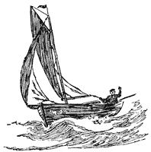
31

Bliki
Gísli fór með afa sínum ofan að sjó. Pabbi var að koma á Blika utan fjörðinn. Gísli heyrði skellinn í vélinni, og báturinn skreið hratt. Afi benti Gísla út á sjóinn og sagði: „Þarna kemur nú Bliki fullur af fiski. Á honum eru 4 menn. Pabbi þinn er formaður, og Jón og steinar eru hásetar, en Pétur er vélamaður. Ég átti líka einu sinni bát, sem hét Stormur, og hann kom líka oft fullur af fiski utan fjörðinn, en hann var minni en Bliki, og svo urðum við að róa með árum. Þá var engin vél í neinum bát.

- Hvað kom Bliki með að landi?
- Hvað hét bátur afa?
- Hver er munurinn á vélarbát og árarbát?

